Областной конкурс «Охрана труда глазами детей»
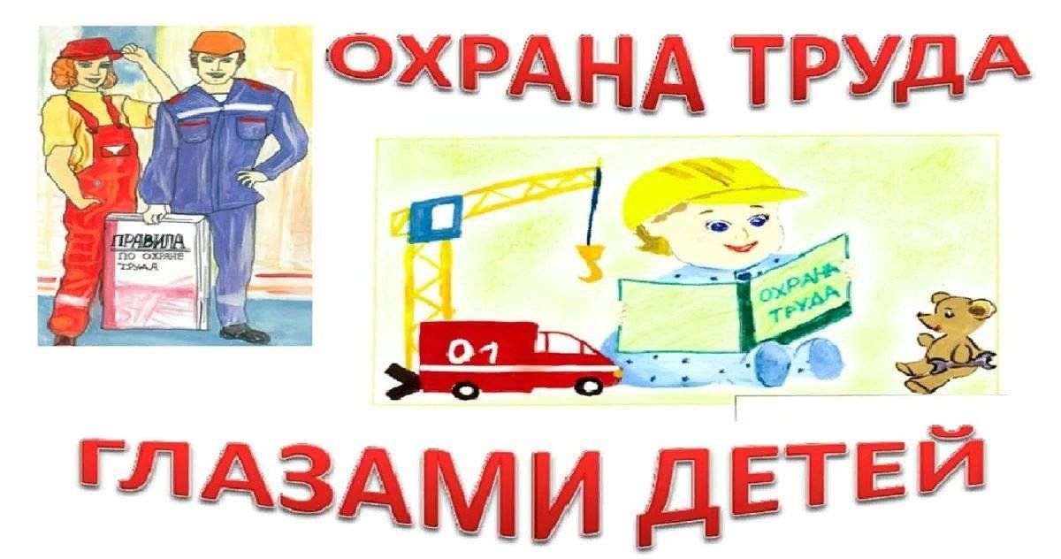
Ежегодно, Министерством труда, социальной защиты и демографии Пензенской области в соответствии с Положением о порядке проведения Конкурса, утвержденного приказом Министерства от 18.09.2018 №424-ОС « О проведении областного конкурса детского рисунка «Охрана труда глазами детей» проводится областной конкурс «Охрана труда глазами детей» ( далее – Конкурс)
Конкурс проводится среди учащихся образовательных организаций Пензенской области в двух возрастных категориях( с 7 до 9 лет, и с 10 до 15 лет) по следующим темам:
«Общие вопросы охраны труда»;
«Охрана труда в строительной отрасли»;
«Охрана труда в транспортной отрасли»;
«Охрана труда при эксплуатации подъемных сооружений»;
«Охрана труда в газовом хозяйстве»;
«Охрана труда в жилищно-коммунальном хозяйстве»;
«Охрана труда в сельском хозяйстве»;
«Охрана труда в лесном хозяйстве»;
«Пожарная безопасность»;
«Безопасность дорожного движения»;
«Электробезопасность»;
«Средства индивидуальной защиты».
«Береги себя – дома ждет тебя семья».
Для участия в Конкурсе участники с 1 сентября по 1 ноября представляют конкурсные работы в образовательные организации по месту учебы, оформленные в соответствии с требованиями:
- должны быть выполнены на любом материале (бумага для рисования, ватман, картон, холст) форматов А4, А3, в любой технике рисования (масло, акварель, тушь, цветные карандаши, мелки), без рамок и ламинирования;
- должны иметь этикетку размером 5 см x 10 см, которая содержит название работы, фамилию, имя и отчество автора (полностью), возраст, наименование и адрес организации, в которой обучается автор (индекс, город/район, улица, дом).

